
GIAO DIỆN PHẦN MỀM KẾ TOÁN STP ACCOUNTING
Mục lục
1. Giao diện chính 3
2. Kế toán tổng hợp 3
2.1 Chứng từ 3
2.1.1 Phiếu kế toán 3
2.1.2 Đổi trạng thái chứng từ 4
2.2 Bút toán cuối kỳ 4
2.2.1 Bút toán kết chuyển cuối kỳ 4
2.2.2 Khai báo kết chuyển tự động 5
3. Kế toán tiền mặt và tiền gửi ngân hàng 6
3.1 Tiền mặt 6
3.1.1 Thu tiền 6
3.1.2 Chi tiền 7
3.2 Tiền ngân hàng 8
3.2.1 Báo có 8
3.2.2 Báo nợ 8
3.3 Tạm ứng 9
3.3.1 Phiếu thanh toán tạm ứng 9
3.4. Tỷ giá ghi sổ 10
3.4.1 Bút toán chênh lệch tỷ giá 10
4. Kế toán bán hàng và công nợ phải thu 10
4.1 Bán hàng hóa 10
4.1.1 Hóa đơn bán hàng kiêm phiếu xuất kho 10
4.1.2 Phiếu nhập hàng bán bị trả lại 11
4.2 Bán dịch vụ 12
4.2.1 Hóa đơn bán dịch vụ 12
4.2.2 Dịch vụ bị trả lại 12
4.3 Xử lý công nợ phải thu 13
4.3.1 Phân bổ tiền cho các hóa đơn 13
4.3.2 Tất toán số dư cho các hóa đơn 14
5. Kế toán mua hàng và công nợ phải trả 15
5.1 Mua hàng hóa 15
5.1.1 Phiếu nhập mua hàng trong nước 15
5.1.2 Phiếu nhập khẩu 16
5.1.3 Phiếu nhập chi phí mua hàng 16
5.1.4 Phiếu xuất trả lại nhà cung cấp 17
5.1.5 Phiếu nhập mua xuất thẳng 18
5.2 Mua dịch vụ 19
5.2.1 Hóa đơn mua hàng dịch vụ 19
5.3 Xử lý công nợ phải trả 20
5.3.1 Phân bổ tiền cho các háo đơn 20
5.3.2 Tất toán số dư cho các hóa đơn 21
6. Quản lý hàng tồn kho 21
6.1 Quản lý hàng tồn kho 21
6.1.1 Phiếu nhập kho 21
6.1.2 Phiếu xuất kho 22
6.1.3 Phiếu xuất điều chuyển 23
6.2 Xử lý tồn kho 23
6.2.1 Tính giá trung bình 23
6.2.2 Tính giá nhập trước xuất trước 24
7. Quản lý tài sản cố định 24
7.1 Thông tin tài sản cố định 24
7.1.1 Cập nhật tài sản cố định 24
7.1.2 Khai báo giảm tài sản cố định 25
7.1.3 Khai báo thôi khấu hao 26
7.1.4 Điều chỉnh giá trị tài sản 26
7.1.5 Điều chuyển bộ phận sử dụng 26
7.1.6 Cập nhật sản lượng 27
7.1.7 Khai báo hệ số phân bổ 28
7.1.8 Tính khấu hao 28
7.1.9 Điều chỉnh khấu hao 29
7.1.10 Tạo bút toán khấu hao tài sản 29
7.2 Báo cáo TSCĐ 30
7.2.1 Sổ tài sản 30
7.2.2 Thẻ tài sản cố định 30
7.2.3 Báo cáo chi tiết 31
7.2.4 Bảng tính khấu hao 32
7.2.5 Tổng hợp tình hình tăng giảm TSCĐ 32

1. Giao diện chính

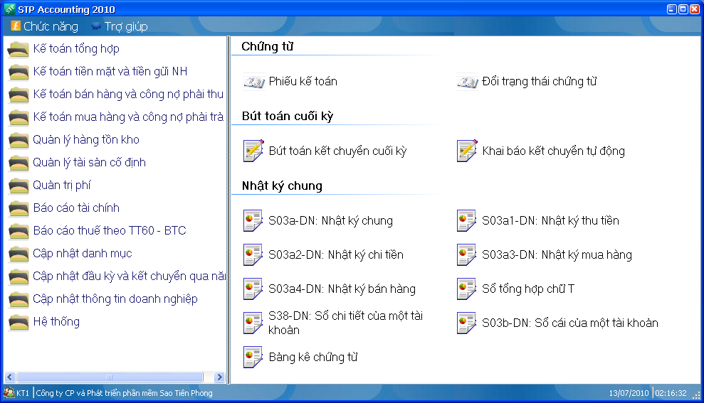

2. Kế toán tổng hợp

2.1 Chứng từ

2.1.1 Phiếu kế toán

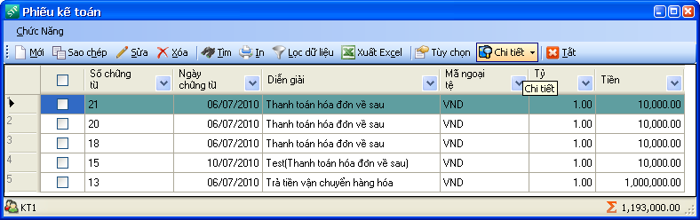

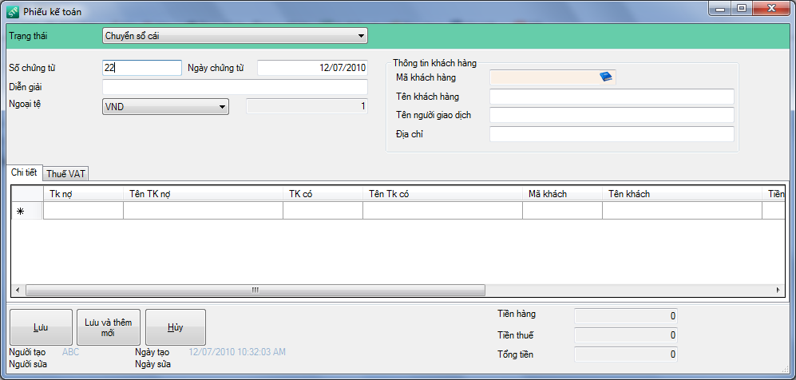

2.1.2 Đổi trạng thái chứng từ

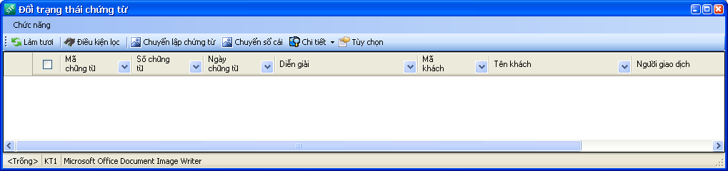

2.2 Bút toán cuối kỳ

2.2.1 Bút toán kết chuyển cuối kỳ

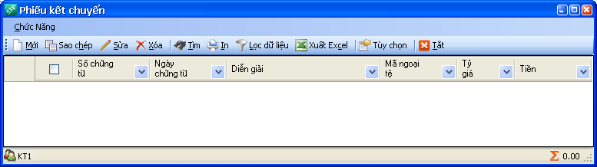

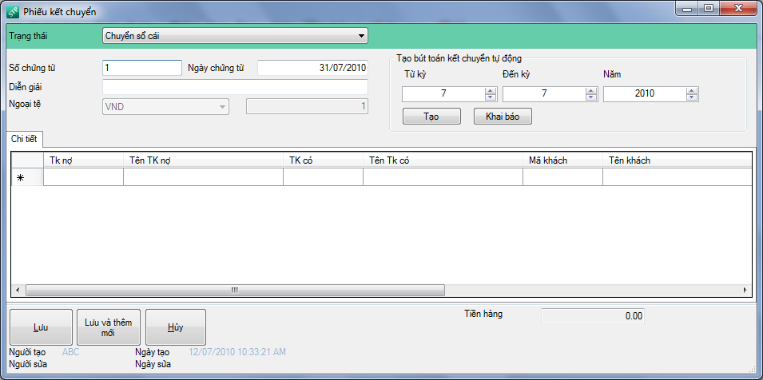

2.2.2 Khai báo kết chuyển tự động

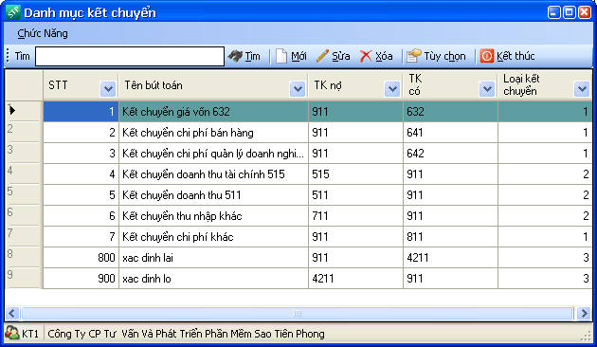

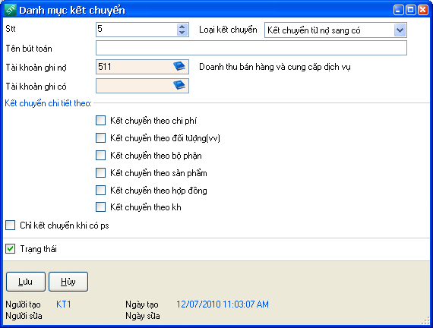

Kế toán tiền mặt và tiền gửi ngân hàng

3.1 Tiền mặt

3.1.1 Thu tiền

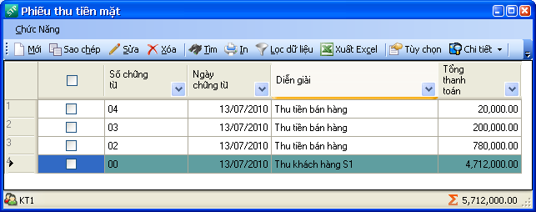

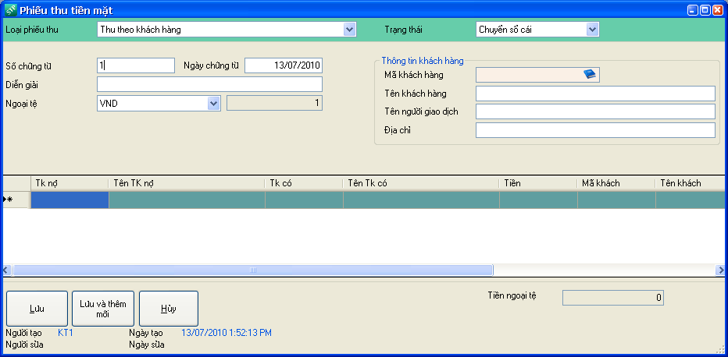

3.1.2 Chi tiền

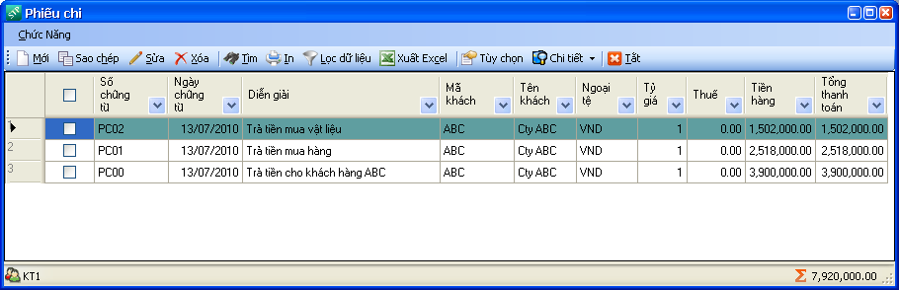

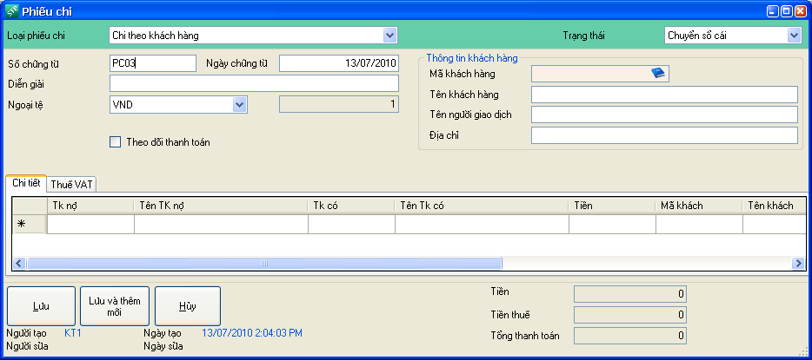

3.2 Tiền ngân hàng

3.2.1 Báo có

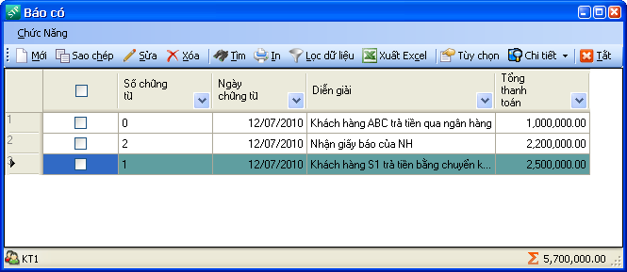

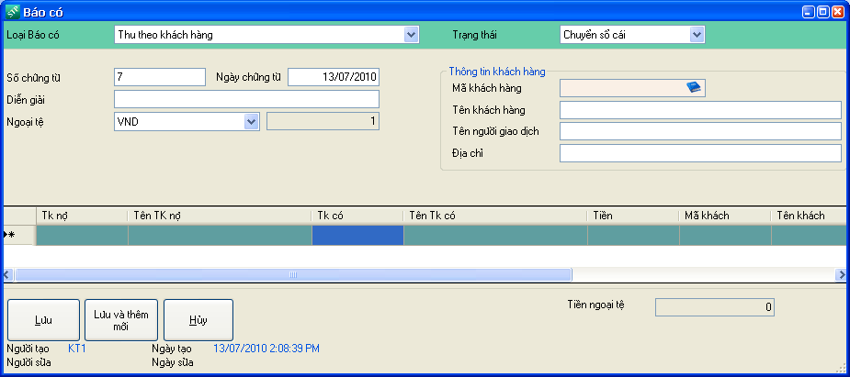

3.2.2 Báo nợ

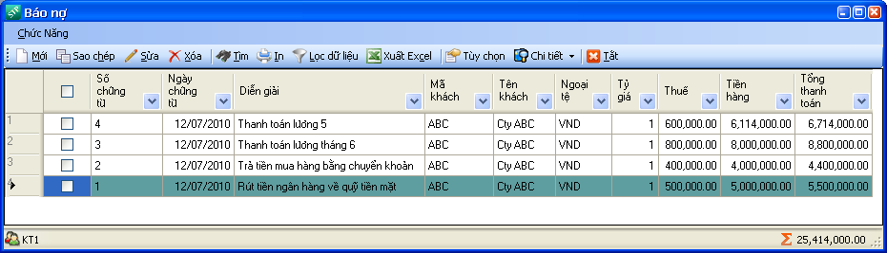
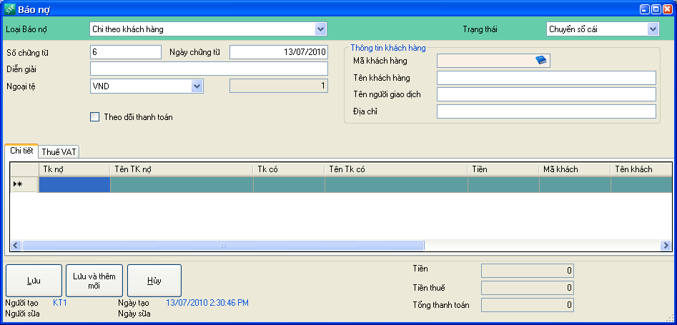

3.3 Tạm ứng

3.3.1 Phiếu thanh toán tạm ứng

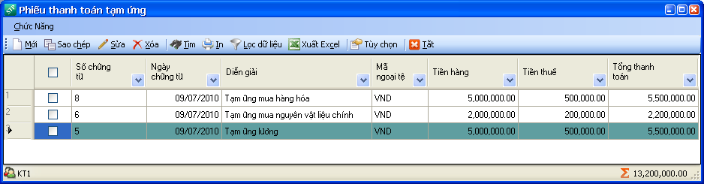

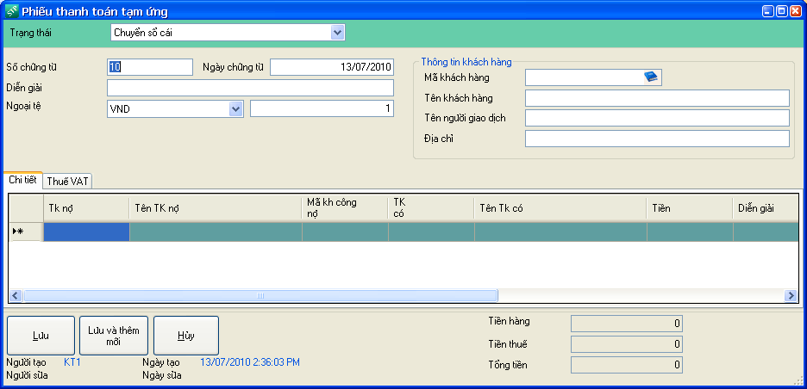

3.4. Tỷ giá ghi sổ

3.4.1 Bút toán chênh lệch tỷ giá

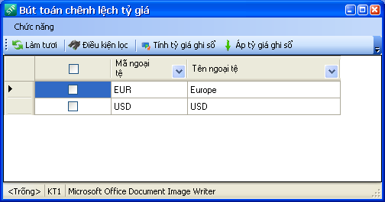

4. Kế toán bán hàng và công nợ phải thu

4.1 Bán hàng hóa

4.1.1 Hóa đơn bán hàng kiêm phiếu xuất kho

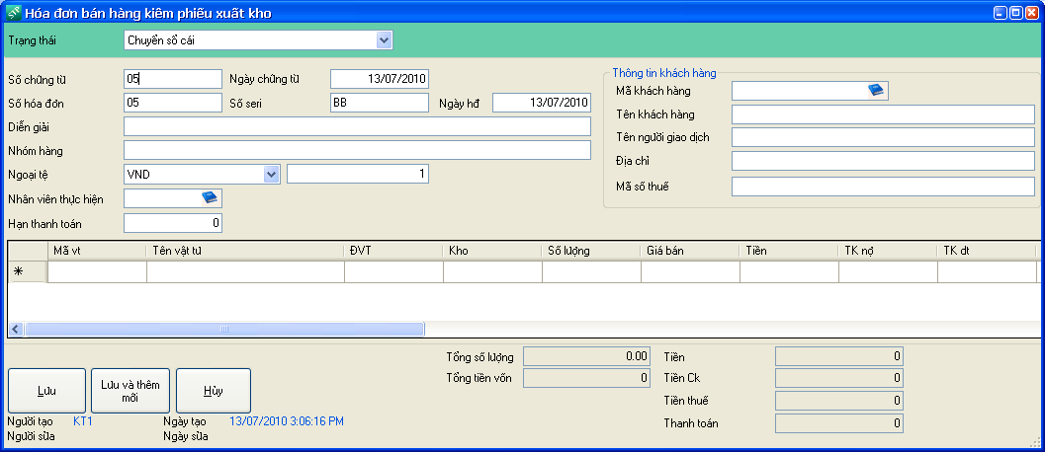

4.1.2 Phiếu nhập hàng bán bị trả lại
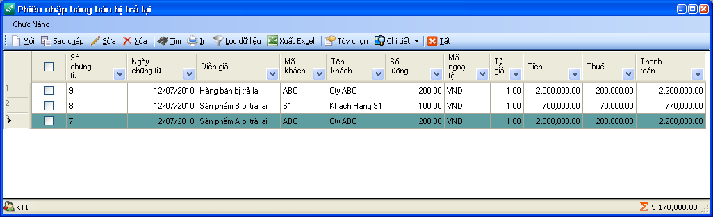

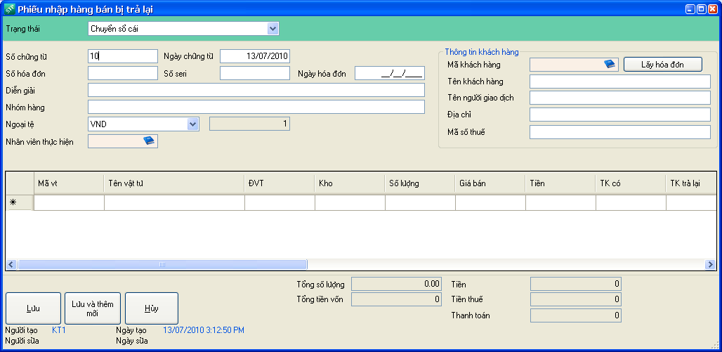

4.2 Bán dịch vụ

4.2.1 Hóa đơn bán dịch vụ

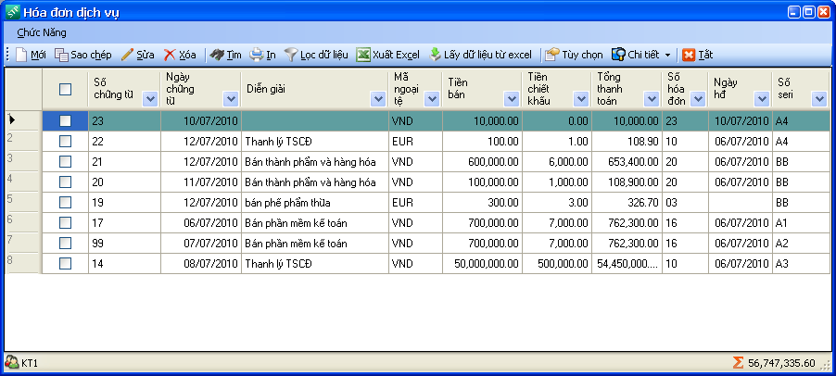

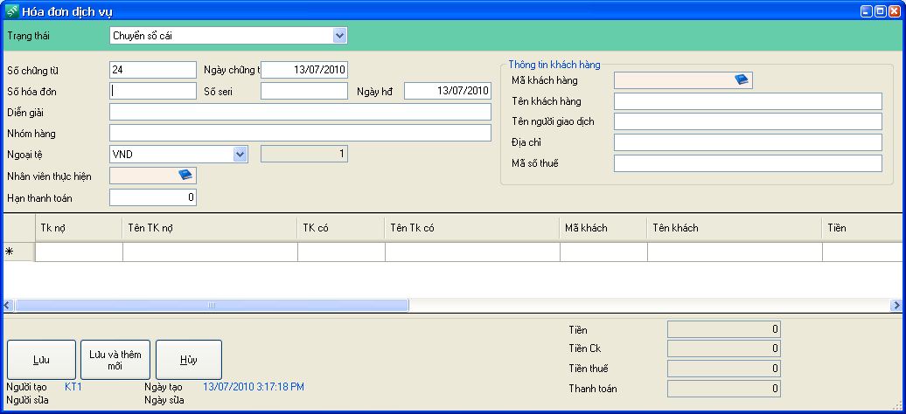

4.2.2 Dịch vụ bị trả lại

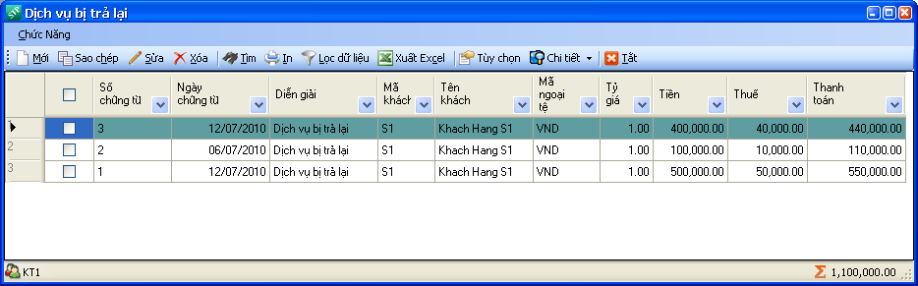
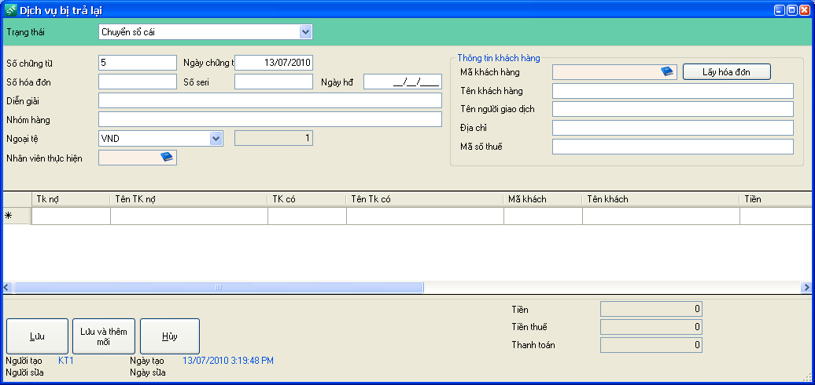

4.3 Xử lý công nợ phải thu

4.3.1 Phân bổ tiền cho các hóa đơn

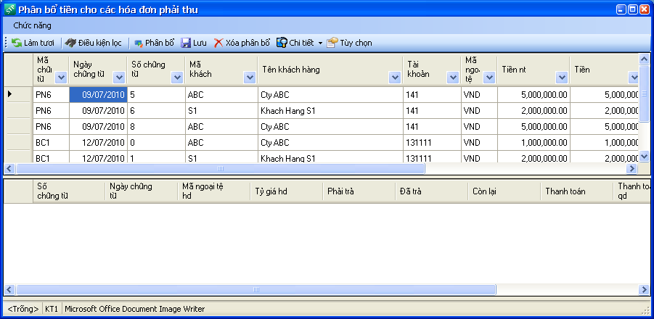

Tất toán số dư cho các hóa đơn

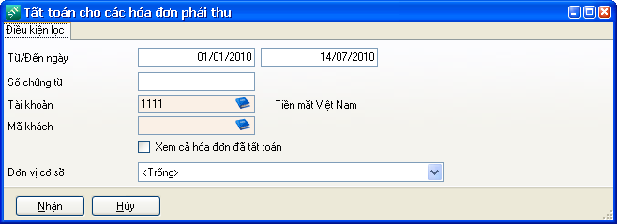

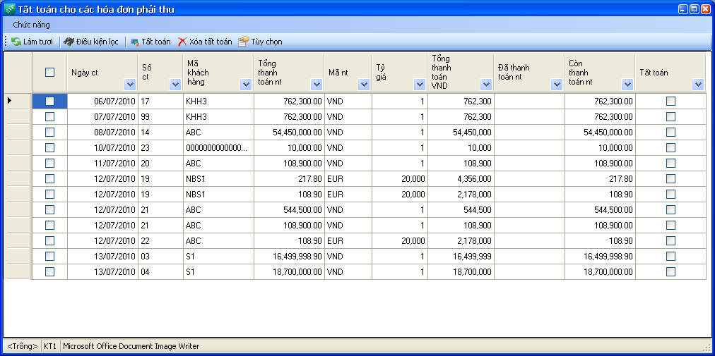

5. Kế toán mua hàng và công nợ phải trả

5.1 Mua hàng hóa

5.1.1 Phiếu nhập mua hàng trong nước
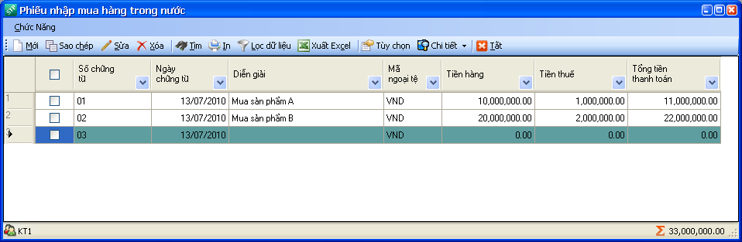

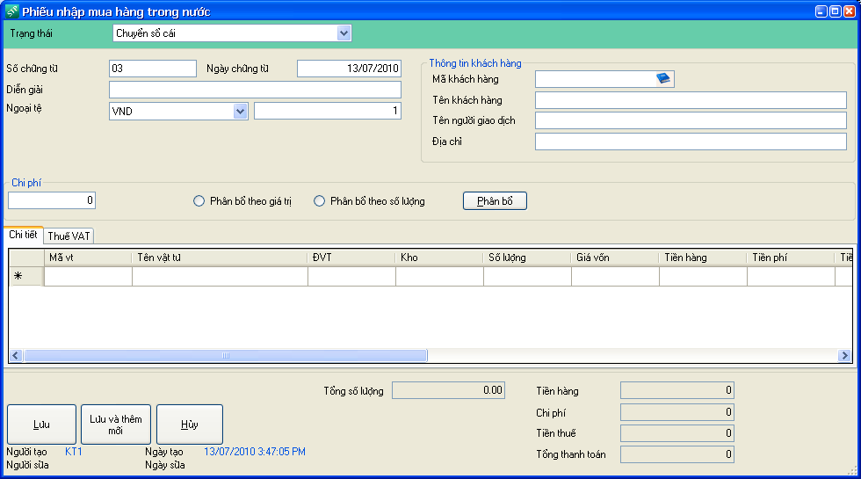

5.1.2 Phiếu nhập khẩu

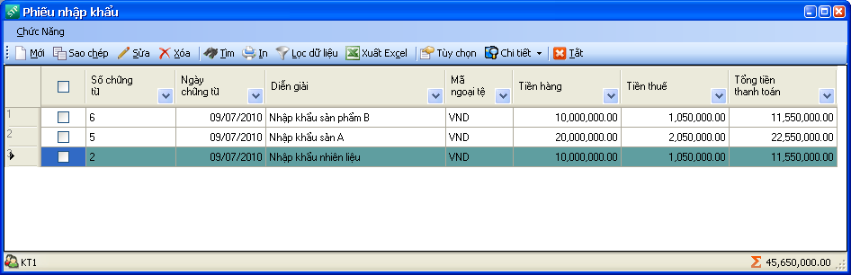

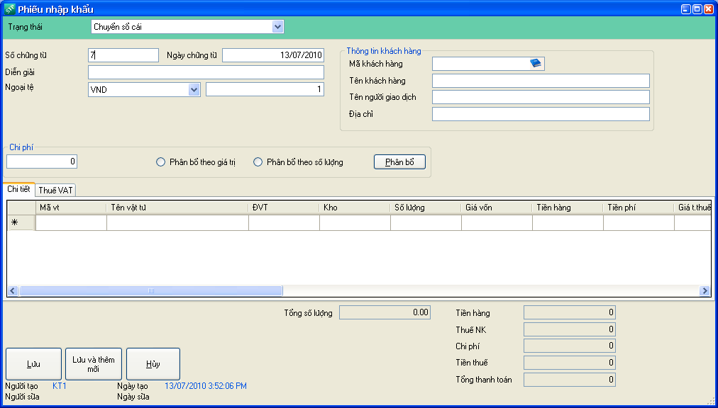

5.1.3 Phiếu nhập chi phí mua hàng

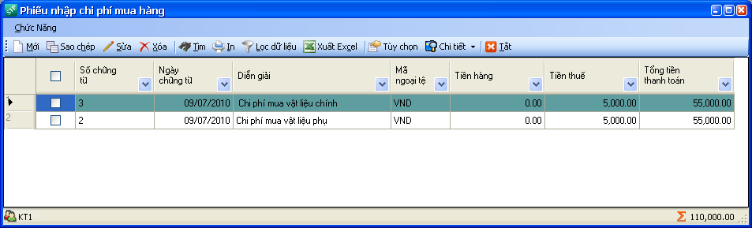
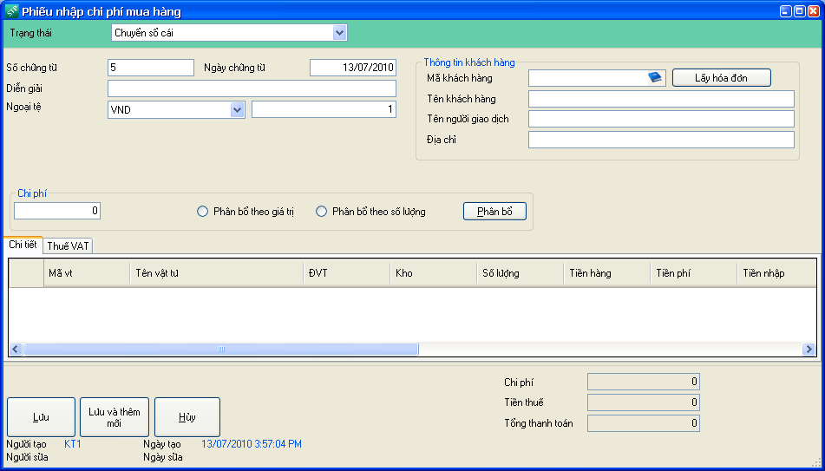

5.1.4 Phiếu xuất trả lại nhà cung cấp

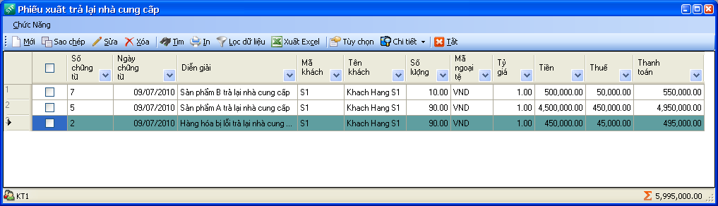

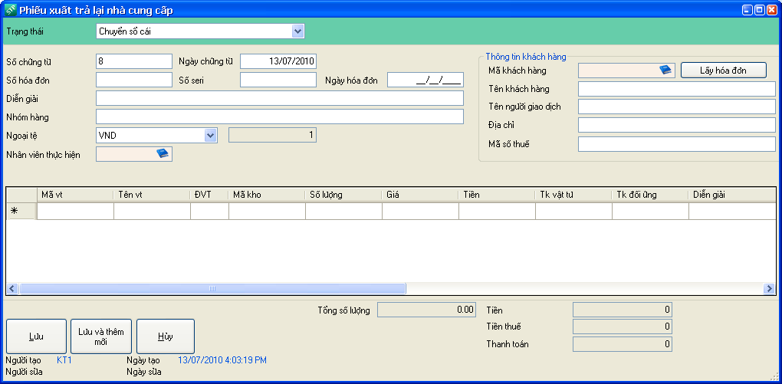

5.1.5 Phiếu nhập mua xuất thẳng

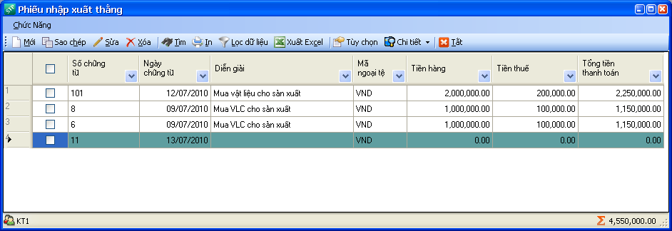

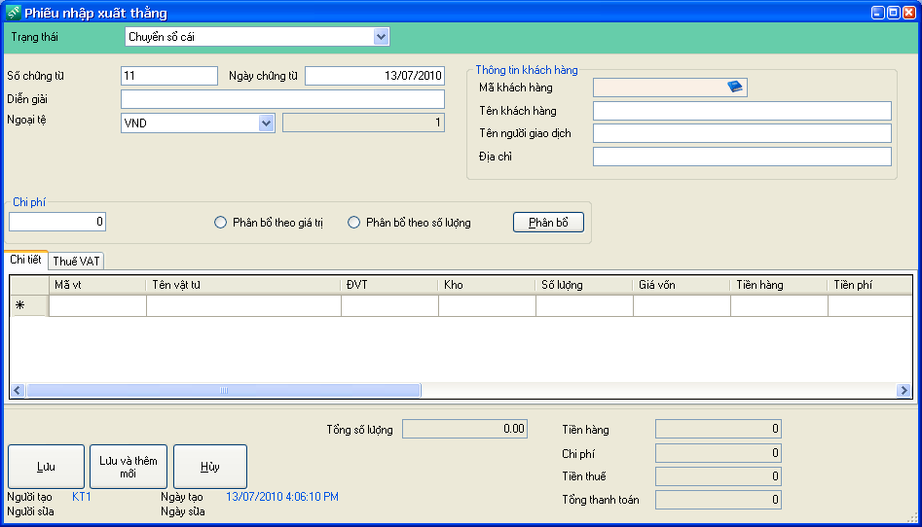

5.2 Mua dịch vụ

5.2.1 Hóa đơn mua hàng dịch vụ

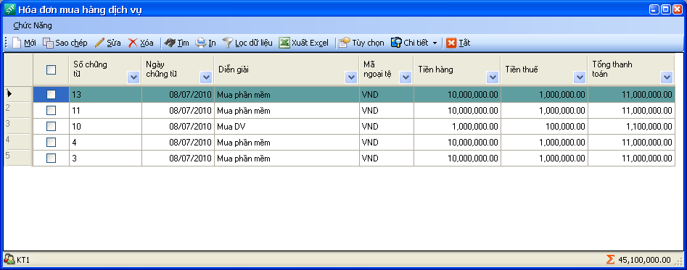

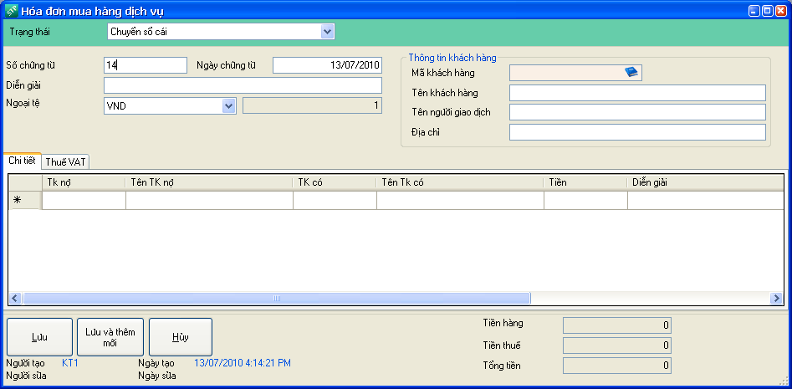

5.3 Xử lý công nợ phải trả

5.3.1 Phân bổ tiền cho các háo đơn

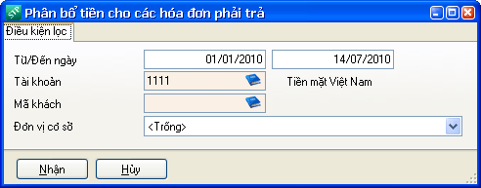

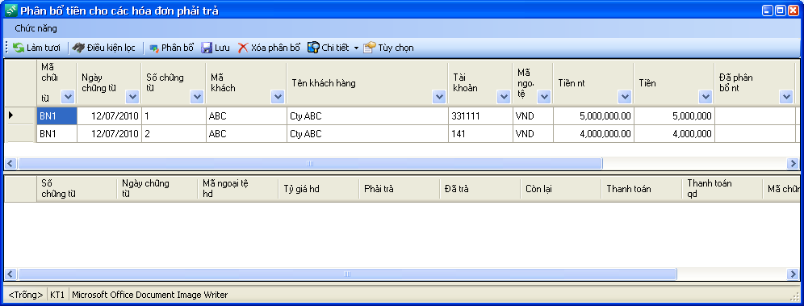

Tất toán số dư cho các hóa đơn

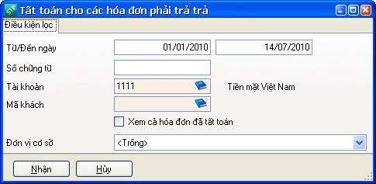

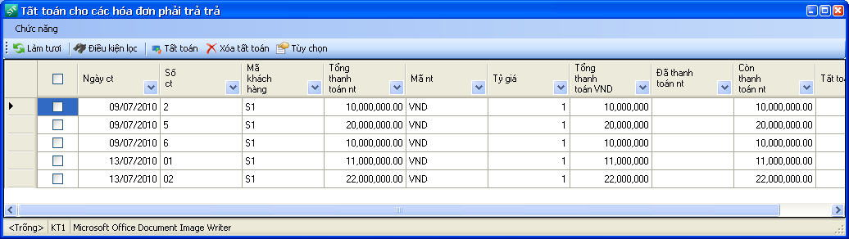

6. Quản lý hàng tồn kho

6.1 Quản lý hàng tồn kho

6.1.1 Phiếu nhập kho

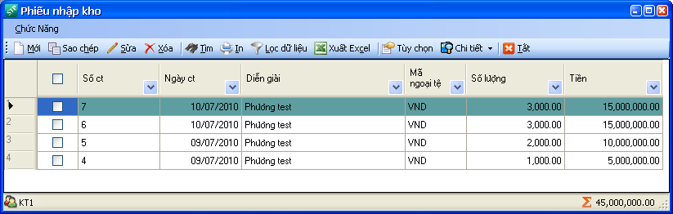

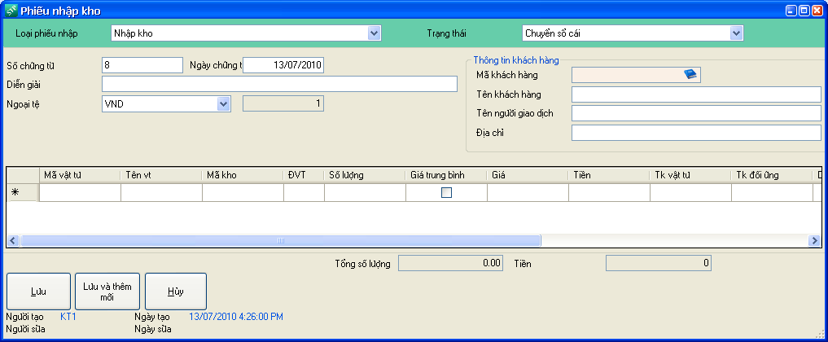

6.1.2 Phiếu xuất kho

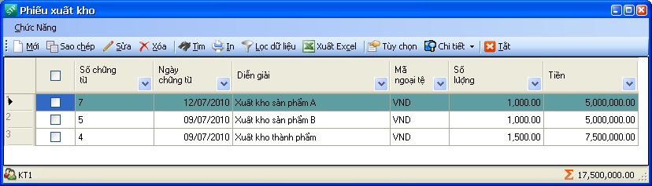

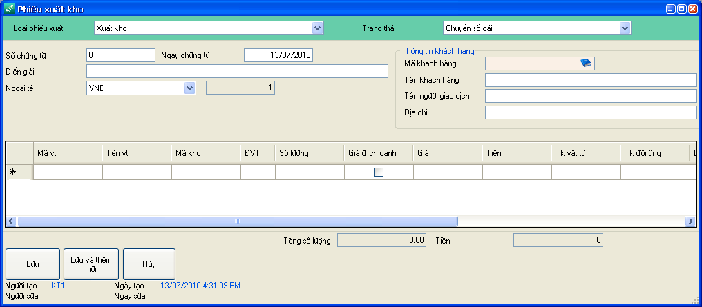

6.1.3 Phiếu xuất điều chuyển

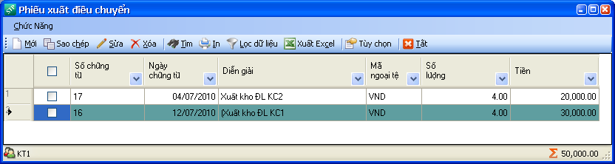

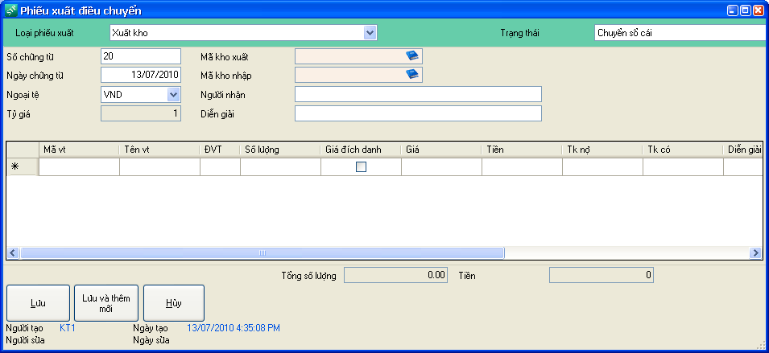

6.2 Xử lý tồn kho

6.2.1 Tính giá trung bình

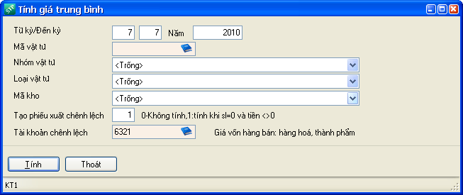

6.2.2 Tính giá nhập trước xuất trước

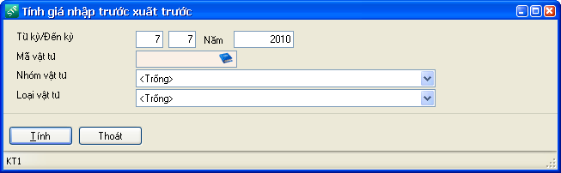

7. Quản lý tài sản cố định

7.1 Thông tin tài sản cố định

7.1.1 Cập nhật tài sản cố định

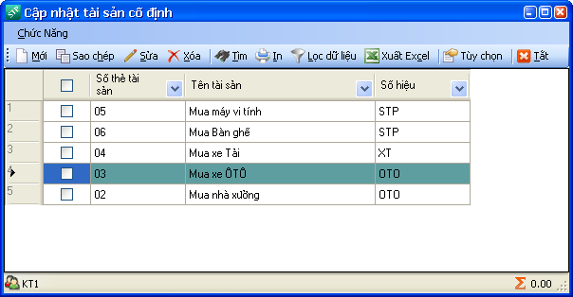

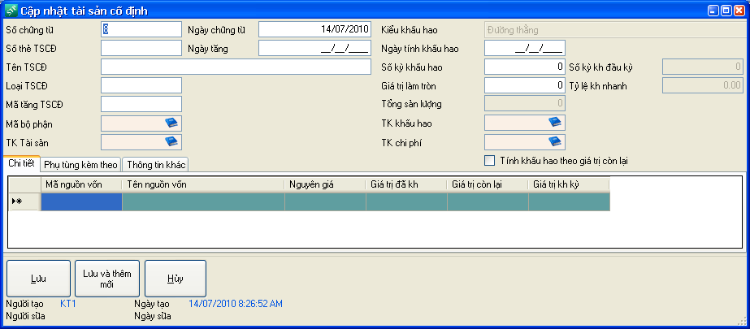

7.1.2 Khai báo giảm tài sản cố định

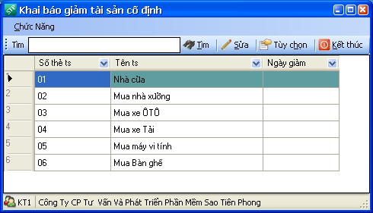

7.1.3 Khai báo thôi khấu hao

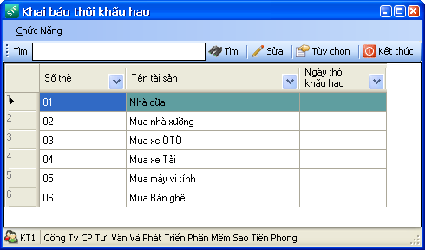

7.1.4 Điều chỉnh giá trị tài sản

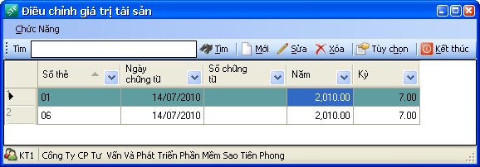

7.1.5 Điều chuyển bộ phận sử dụng

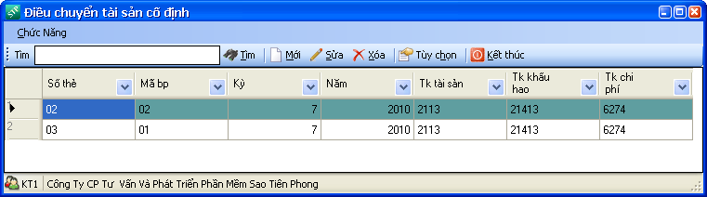
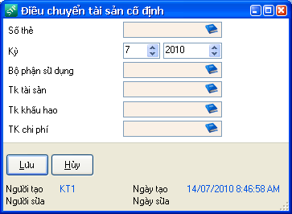

7.1.6 Cập nhật sản lượng

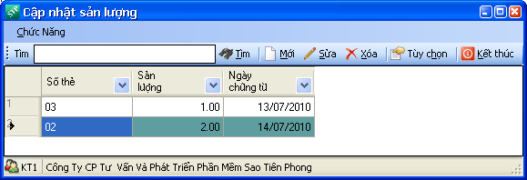

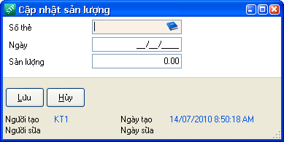

Khai báo hệ số phân bổ

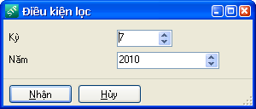

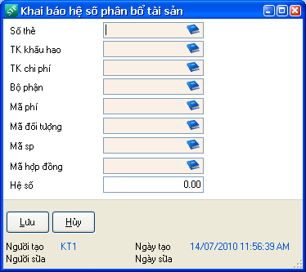

Tính khấu hao

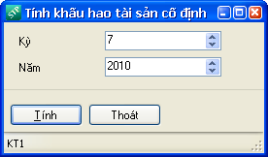

Điều chỉnh khấu hao

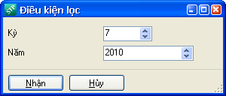

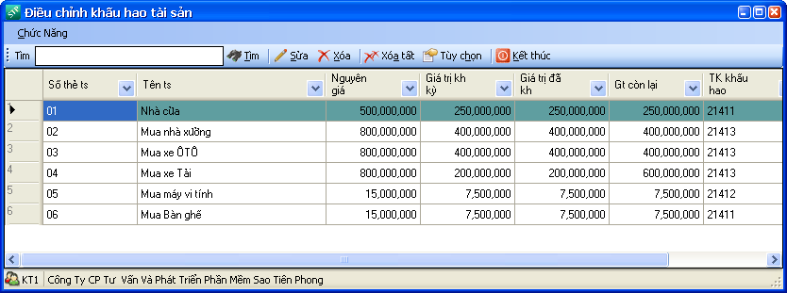

Tạo bút toán khấu hao tài sản

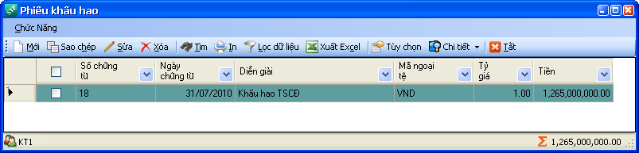

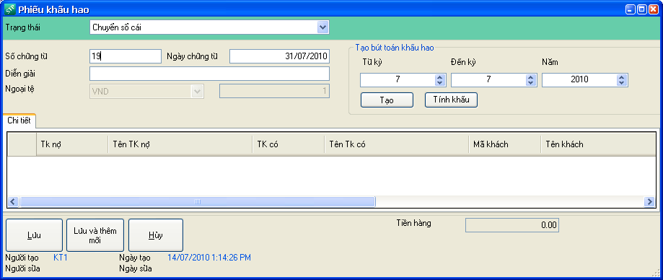

7.2 Báo cáo TSCĐ

7.2.1 Sổ tài sản

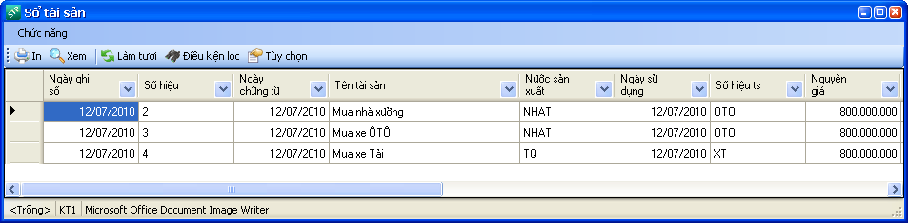

Thẻ tài sản cố định

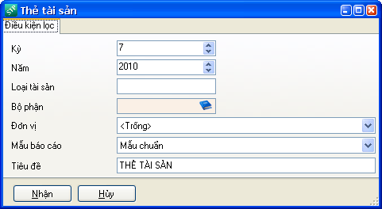

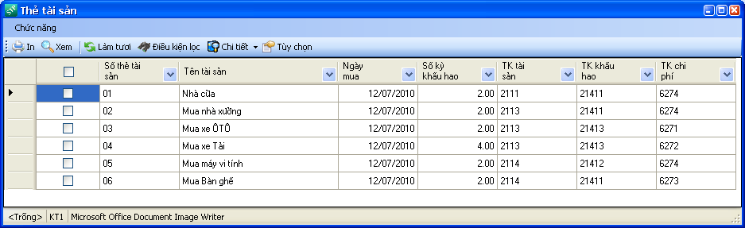

Báo cáo chi tiết

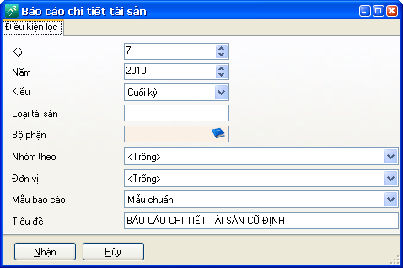

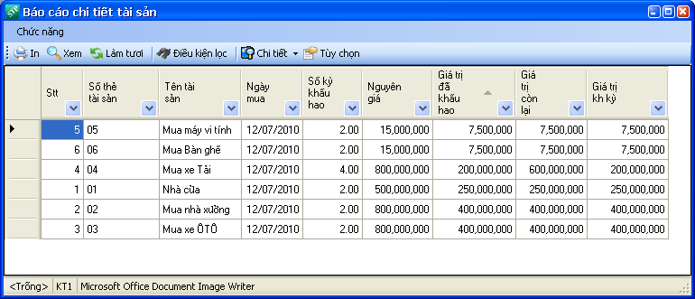

Bảng tính khấu hao
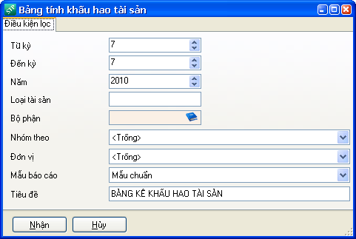

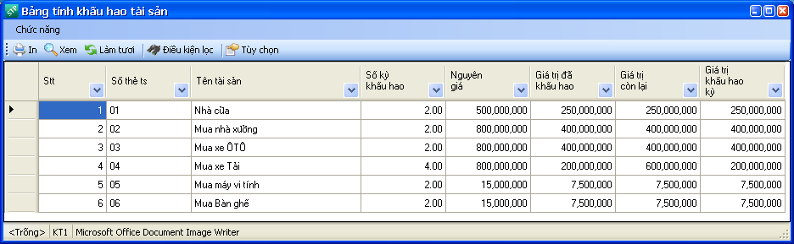

Tổng hợp tình hình tăng giảm TSCĐ

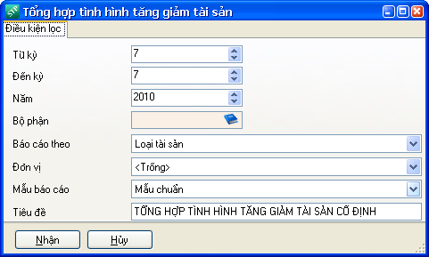
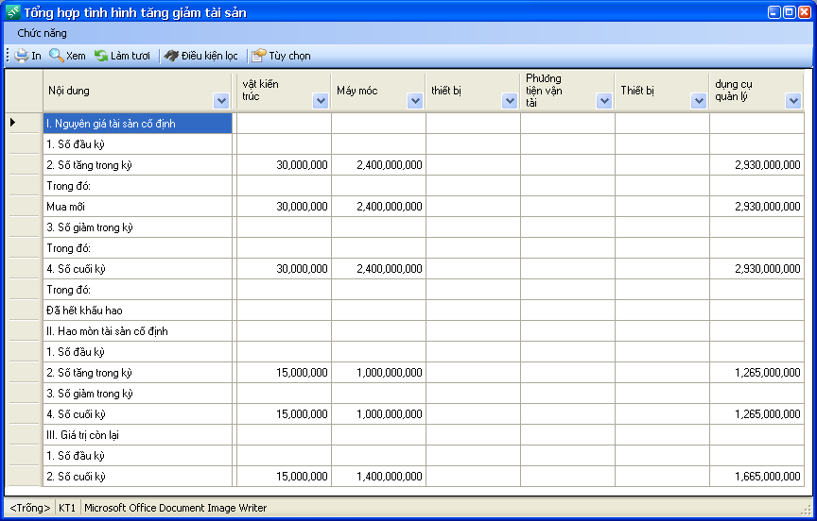

8. Quản trị phí

8.1 Dự toán ngân sách

8.1.1 Cập nhật ngân sách

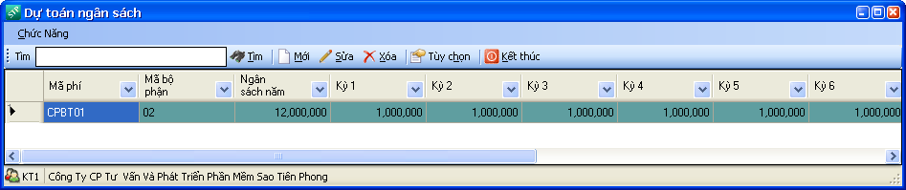

8.1.2 Cập nhật ngân sách

